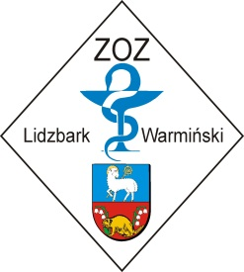

Lidzbark Warmiński 06-11-2012 r.

*Znak sprawy:* ZOZ.III-270-18/MP/12

***Usługa kompleksowej dostawy energii elektrycznej oraz świadczenie usług dystrybucji energii elektrycznej do budynków Zespołu Opieki Zdrowotnej w Lidzbarku Warmińskim***

Zawiadomienie o unieważnieniu postępowania

Działając na podstawie art. 93 ust. 3 Ustawy z dnia 29 stycznia 2004 r. pzp (tekst jednolity: Dz. U. z 2010 r. Nr 113, poz. 759 z późn. zm.), zwanej dalej ,,Ustawą”, Zespół Opieki Zdrowotnej w Lidzbarku Warmińskim zawiadamia, że unieważnia postępowanie w/w zakresie.

Uzasadnienie prawne: Art. 93 ust. 1 pkt. 1

Uzasadnienie faktyczne: Nie złożono żadnej oferty

W imieniu Zamawiającego: